**Анкета для родителей**

*Уважаемые родители! Мы начинаем новый учебный год и нам надо уточнить Ваши данные. Надеемся на плодотворное сотрудничество в течение учебного года!*

**Фамилия Имя Отчество ученика** ________________________________________________________

Дата рождения__________________________________________________________________________

Национальность_________________________________________________________________________

Тип регистрации (*нужное подчеркнуть*): постоянная / временная

Адрес регистрации______________________________________________________________________

Адрес фактического проживания__________________________________________________________

Родители:

|  |
| --- |
| **МАТЬ**  ФИО(*полностью*)_________________________________________________________________________  ________________________________________________________________________________________  Дата рождения(число,месяц,год)____________________________________________________________  Место работы____________________________________________________________________________  ________________________________________________________________________________________  Должность_______________________________________________________________________________  Образование______________________________________________________________________________  Паспорт (серия, номер)____________________________________________________________________  СНИЛС №_______________________________________________________________________________  Адрес регистрации________________________________________________________________________  Адрес фактического проживания____________________________________________________________ |
| **ОТЕЦ** (отчим, гражданский супруг)  ФИО(*полностью*)_________________________________________________________________________  ________________________________________________________________________________________  Дата рождения(число,месяц,год)____________________________________________________________  Место работы____________________________________________________________________________  ________________________________________________________________________________________  Должность_______________________________________________________________________________  Образование______________________________________________________________________________  Паспорт (серия, номер)____________________________________________________________________  СНИЛС №_______________________________________________________________________________  Адрес регистрации________________________________________________________________________  Адрес фактического проживания____________________________________________________________ |

**Другие дети в семье:**

Имя, год рождения, место учёбы (школа / д. сад/и т.д.) 1)____________________________________________________________________________________

2)_____________________________________________________________________________________

3)_____________________________________________________________________________________

4)_____________________________________________________________________________________

5)_____________________________________________________________________________________

_______________________________________________________________________________________

**Статус семьи** (необходимо поставить «+» в нужной колонке):

|  |  |  |  |  |  |
| --- | --- | --- | --- | --- | --- |
| полная | неполная | обеспеченная | малообеспеченная | многодетная | Родители-участники боевых действий/СВО |
|  |  |  |  |  |  |

**Жилищно-бытовые условия и материальные семьи (нужное подчеркнуть):**

а) отдельная квартира из____ комнат; а) выше прожиточного минимума

б) комната в коммунальной квартире; б) на уровне прожиточного минимума;

в) снимают жилплощадь; в) ниже прожиточного минимума;

**Состав семьи:** (перечислить других родственников, проживающих вместе с ребенком с указанием их возраста)____________________________________________________________________________________________________________________________________________________________________________________________________________________________________________________________________________________________________________________________________________________________________________________

**В каких условиях живет ребенок? (нужное подчеркнуть):** имеет свою комнату (личную, с кем-то из детей), уголок в общей комнате с местом для сна, столом для занятий, местом хранения школьных принадлежностей, личных вещей; имеет компьютер

**Состояние здоровья:**

Хронические заболевания ________________________________________________________________

Ограничения ___________________________________________________________________________

Дата заполнения и подпись родителей____________________________________________________

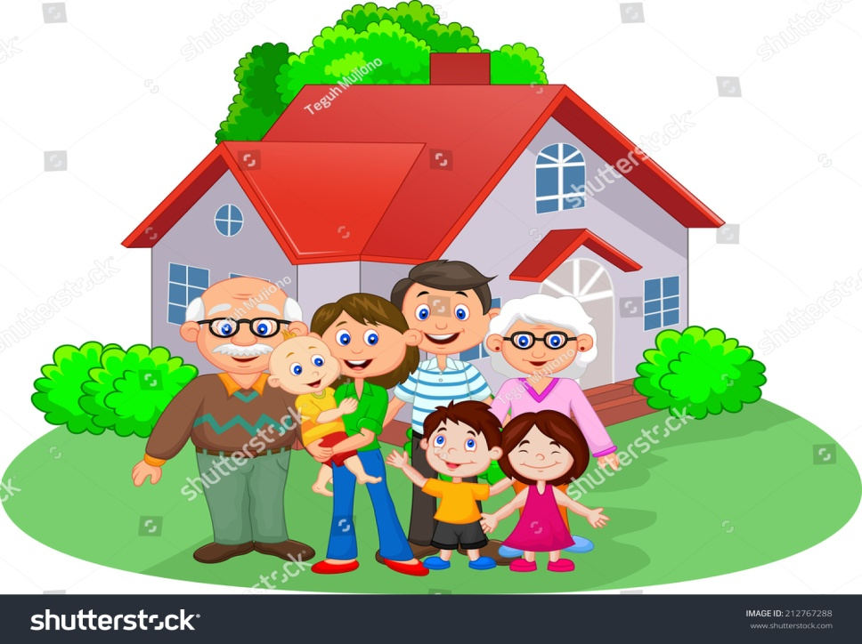

Спасибо за сотрудничество!